中等及以下学校和其他教育机构设置审批办事指南

**一、实施机关**

    博湖县教育和科学技术局

**二、实施依据**

  《中华人民共和国教育法》第十四条、第十五条、第二十八条

《中华人民共和国民办教育促进法》第十二条、第五十三条、第五十四条、第五十五条、第五十六条

**三、受理条件**

1.申请举办实施学前教育、小学、初中学历教育学校的社会组织应当具有法人资格；2.举办实施学前教育、小学、初中学历教育学校的个人应当具有政治权利和完全民事行为能力；3.设立实施幼儿园、小学、初中学历教育的学校应当符合当地教育发展的需求，同时具备五个基本条件：有明确的办学宗旨、培养目标、办学方案，办学规模达到规定要求；有组织机构和章程；有合格的领导班子和稳定的教师队伍；有符合规定标准的教学场所及设施、设备等；有必备的办学资金和稳定的经费来源；4.设立实施学前教育、小学、初中学历教育的学校要有正当理由和方案；5.申请分立、合并的，应符合同级学校设立的条件。

**四、办理材料**

1、申办报告，内容应当主要包括：举办者、培养目标、办学规模、办学层次、办学形式、办学条件、内部管理体制、经费筹措与管理使用等（1份）

2、举办者的姓名、住址或者名称、地址（1份）

3、资产来源、资金数额及有效证明文件，并载明产权（1份）

4、属捐赠性质的校产须提交捐赠协议，载明捐赠人的姓名、所捐资产的数额、用途和管理方法及相关有效证明文件（1份）

**五、办理流程图**

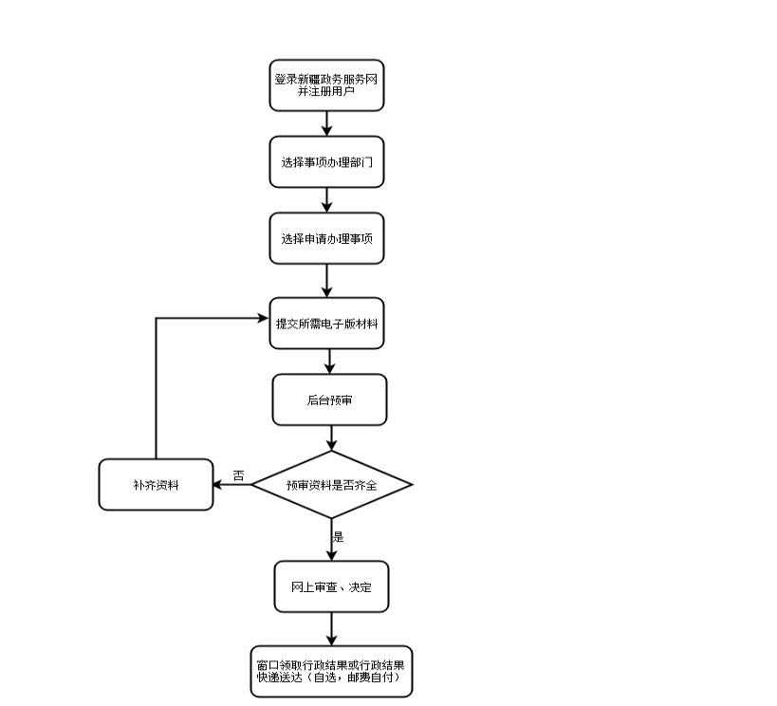

**六、办理时限**

    资料齐全并符合所有条件者在90个工作日内作出准予许可

**七、收费标准**

    不收费

**八、办理地址**：博湖县教育和科学技术局104办公室

    联系电话：0996-6624498

**九、办理时间**：星期一至星期五（法定节假日除外）

    上午10：00-14：00  下午：16：00-20：00

**十、常见问题：**